GE Duofix Element für Bidet

Geberit

Eigenschaften

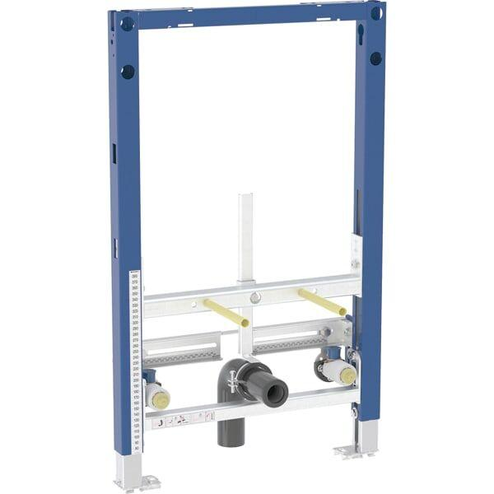

Oberfläche

beschichtet

Werkstoff

Stahl

Breite (mm)

500,00

Höhe (mm)

820,00 - 1.120,00

Tiefe (mm)

100,00

Äußerer Rohrdurchmesser Abflussrohr (mm)

50,00

Suitable for wall-hung bidet

true

Suitable for floor standing bidet

false

Suitable for bidet with a reduced contact area

true

Achsenmaß Bidetbefestigung

18 cm und 23 cm